# 4 3D MODELLING

|  |  |  |
| --- | --- | --- |
| **NIM** | : | 2118077 |
| **Nama** | : | Abdul Wahid |
| **Kelas** | : | B |
| **Asisten Lab** | : | Maria Avriliana Surat Lelaona (2218096) |
| **Baju Adat** | : | Pangasi Baju Adat sunda (jawa barat) |
| **Referensi** | : | <https://akcdn.detik.net.id/community/media/>  visual/2022/04/20/pakaian-adat-jawa-barat-5_43.jpeg?w=700&q=90 |

## Tugas 1 : Membuat 3D modeling menggunakan sketsa 2D

1. Untuk membuat 3D *Modeling*, pertama buka aplikasi *blender*, jika sudah terbuka kemudian pilih *General*.

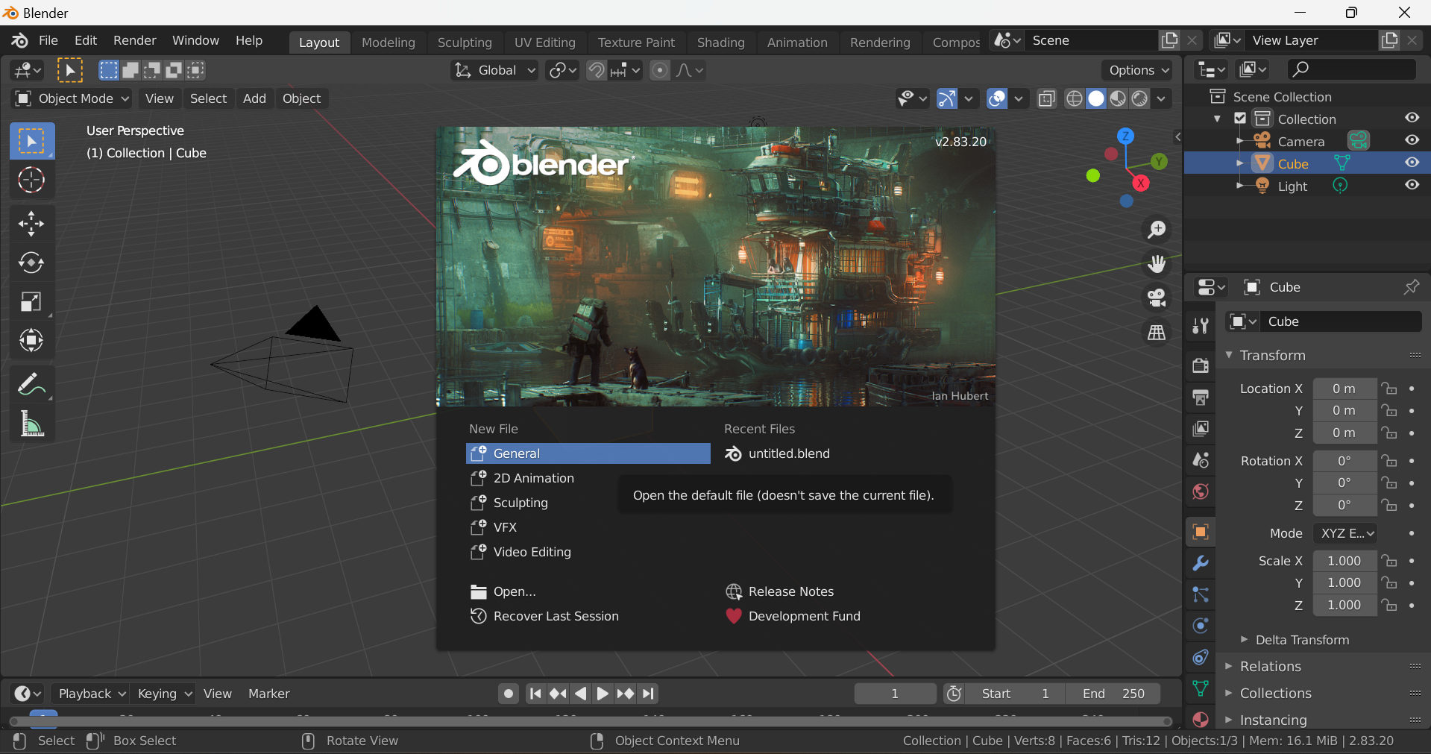

### 4.1 Membuka Aplikasi Blender

1. Kemudian import sketsa ke blender dengan melakukan drag and drop filenya, sketsa digunakan untuk membantu dalam proses pembuatan karakternya.

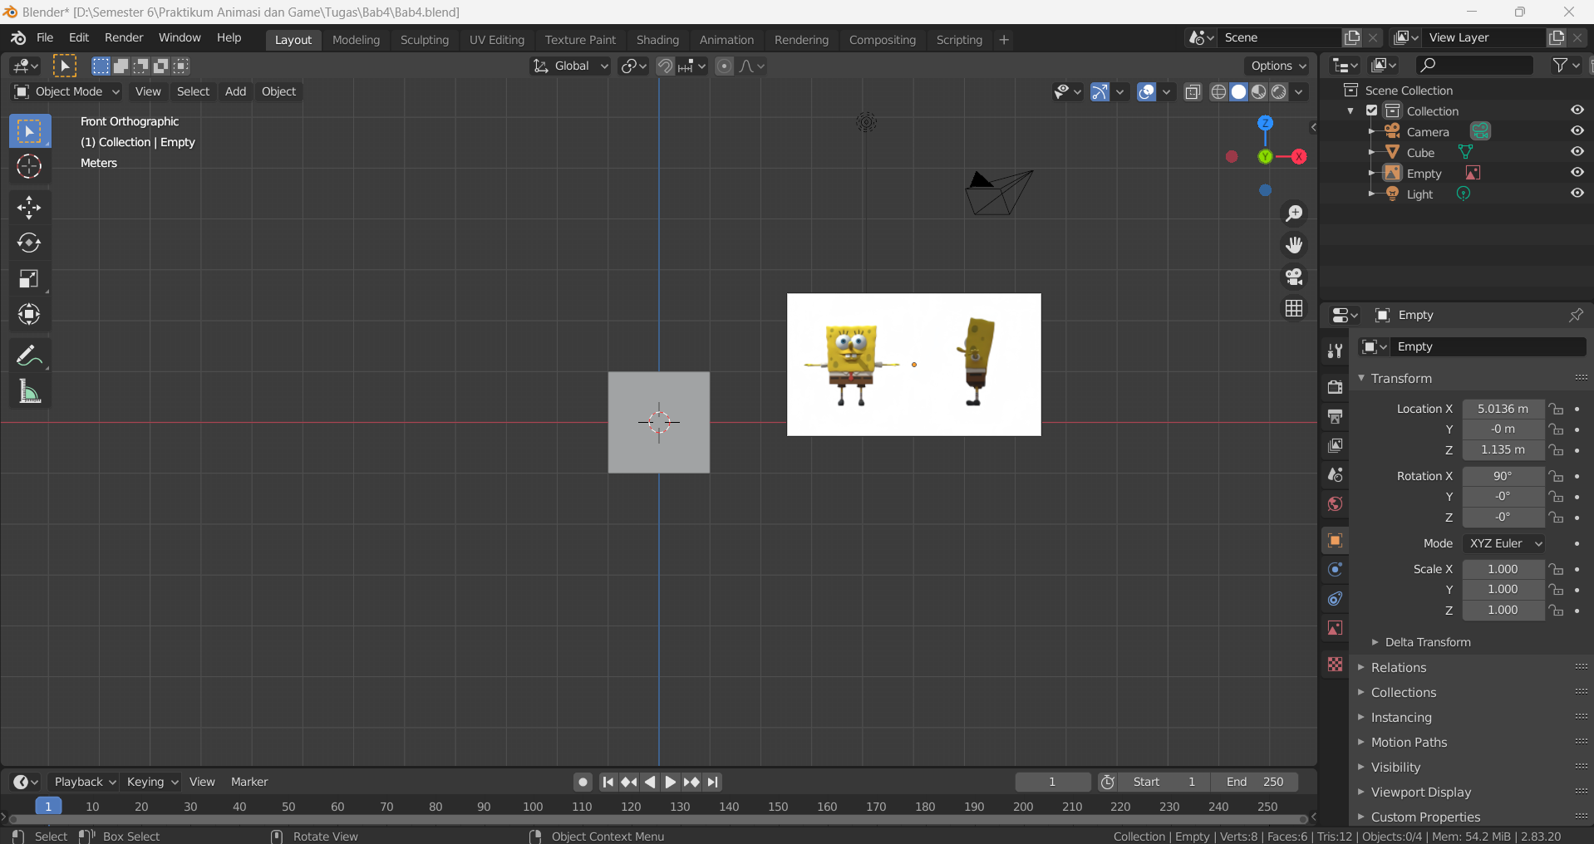

### 4.2 Mengimport Sketsa

1. Lalu perbesar sketsa dengan menekan tombol “S” pada *keyboard*, setelah itu posisikan *cube* pada bagian kepala.

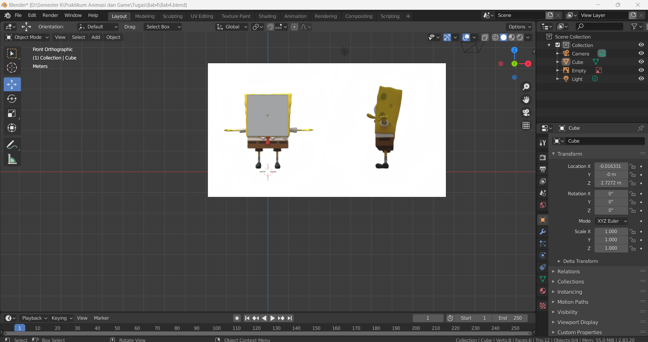

### 4.3 Memosisikan Cube

1. Selanjutnya klik sketsa kemudian tekan Ctrl+C dan Ctrl+V untuk menduplikat sketsa, lalu tekan R dan Z secara bersamaan untuk merotasi ke sumbu Z, kemudian tekan 90 untuk rotasi 90 derajat.

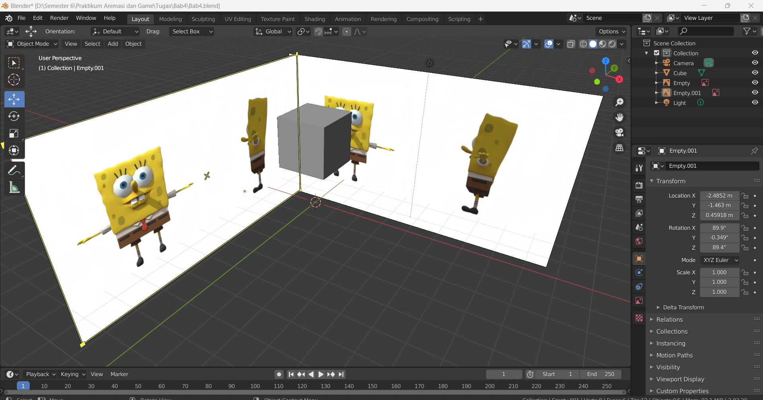

### 4.4 Duplikasi Sketsa

1. Kemudian atur kedua sketsa tersebut lalu posisikan *cube* agar berada pada posisi kepala *character*.



### 4.5 Mengatur Sketsa

1. Lalu klik *cube* kemudian ubah modenya menjadi *edit mode* atau menggunakan *tab* pada *keyboard*.

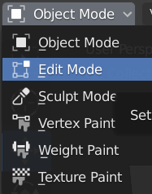

### 4.6 Mengubah Mode

1. Setelah itu klik kanan pada *cube* kemudian pilih *subdivide*.

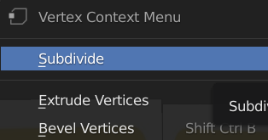

### 4.7 Subdivide

1. Lalu klik *subdivide* pada pojok kiri bawah, kemudian atur nilai pada bagian “*Number of Cuts*” dan “*Smoothness*”.

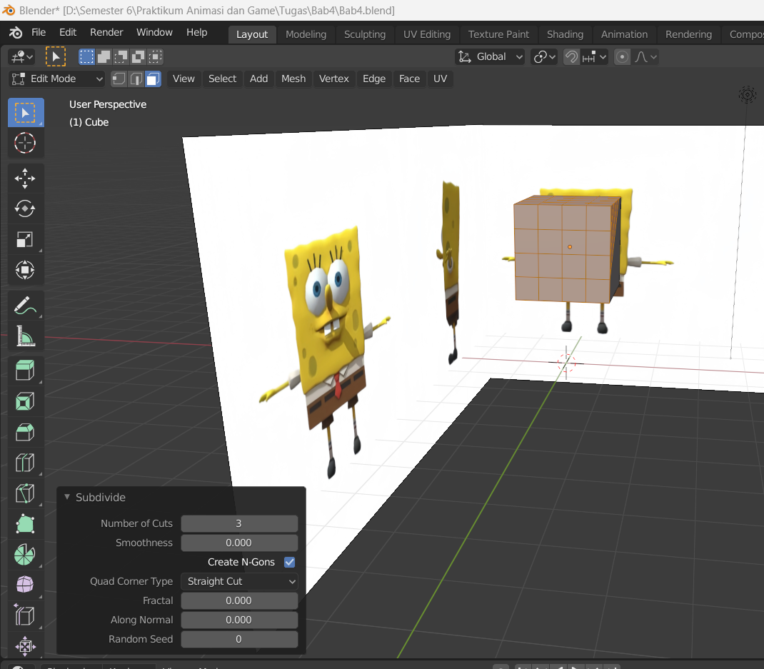

### 4.8 Mengatur Nilai Subdivide

1. Lalu posisikan *view* ke *front view* atau dengan klik 1 pada *keyboard*, kemudian kecilkan ukuran *cube* agar sesuai dengan ukuran kepala pada sketsa.



### 4.9 Mengatur Ukuran Cube

1. Kemudian Kembali ke *object mode*, ubah ukuran pada sumbu X dengan menekan S (*Size*) + X (sumbu X) pada *keyboard*.



### 4.10 Mengatur Cube ke Sumbu X

1. Lalu ubah tampilan *cube* menjadi *wireframe* dengan menekan tombol Z pada *keyboard* atau pada *icon* pada pojok kanan atas.

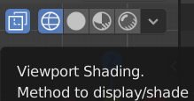

### 4.11 Mengubah ke Wireframe

1. Kembali ke *edit mode*, kemudain pilih *vertex select*.

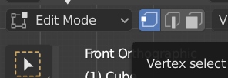

### 4.12 Vertex Select

1. Setelah itu seleksi titik dengan menggunakan *shortcut* B, kemudian tekan X lalu pilih *Vertices* untuk menghapus bagian yang diseleksi.

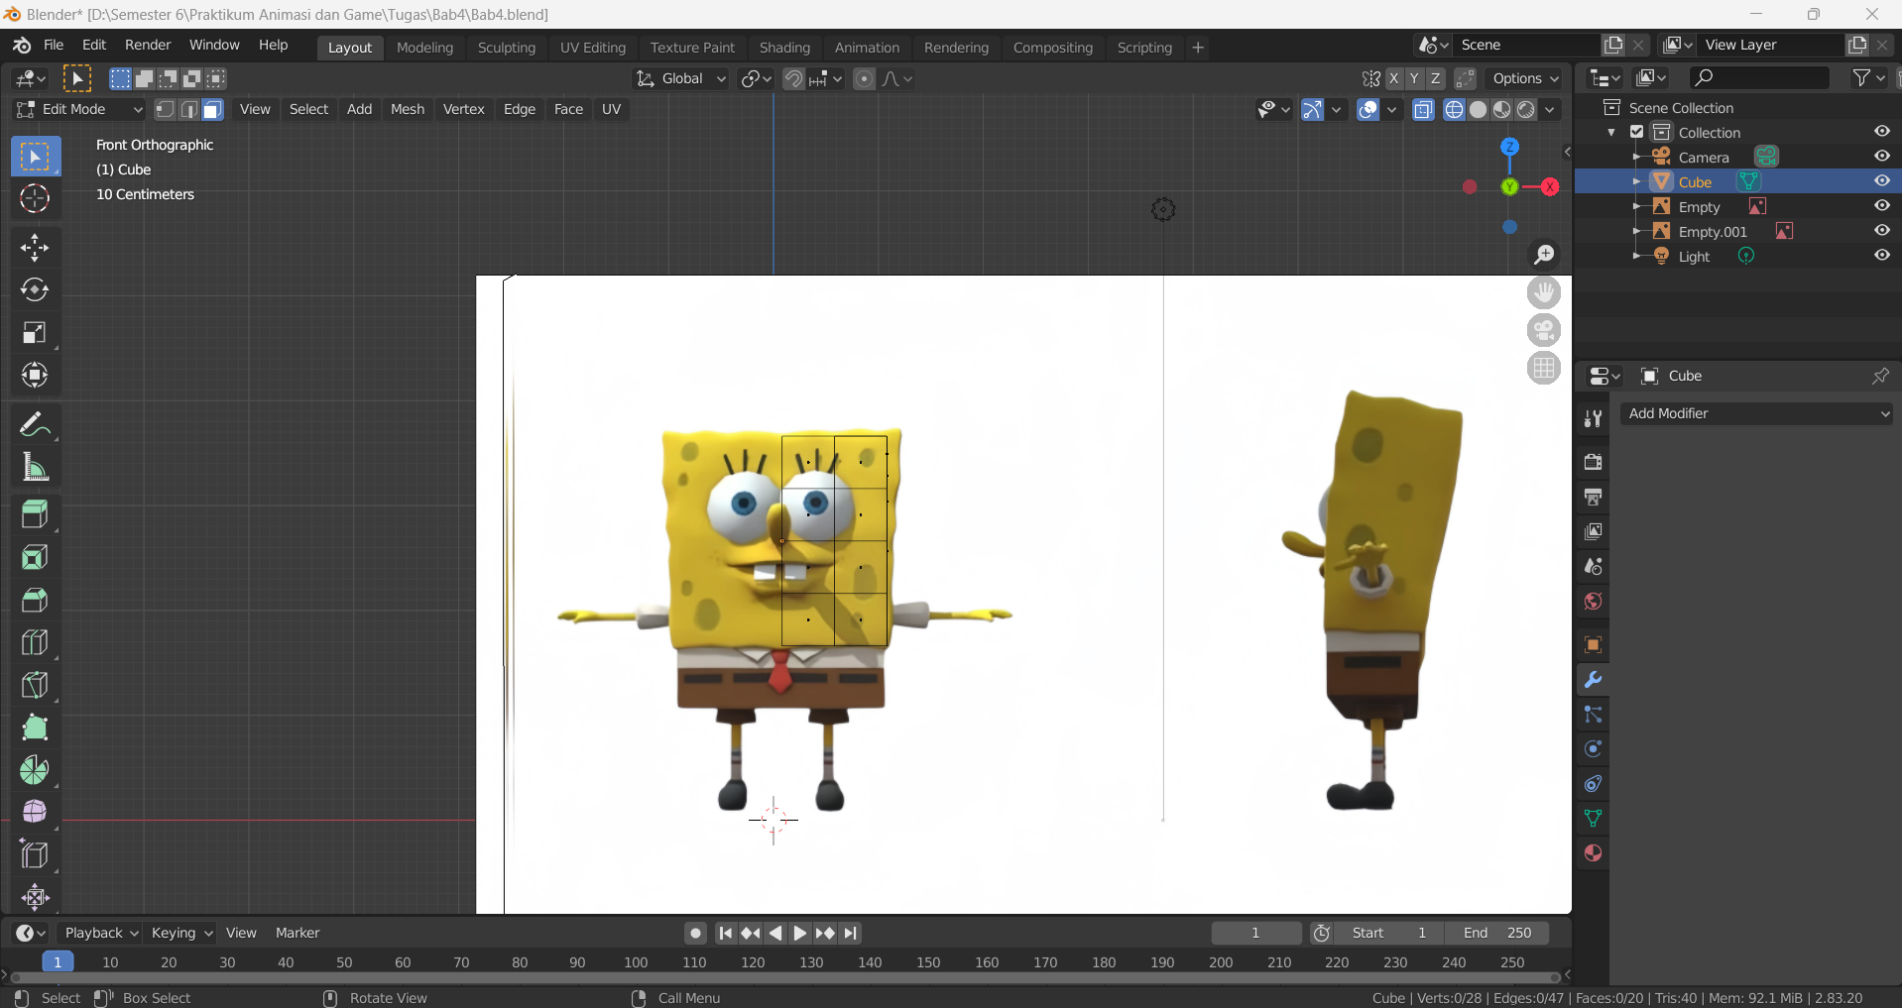

### 4.13 Vertices

1. Lalu seleksi *vertex* yang tersisa, kemudian pada *modifier* pilih *add modifier* kemudian pilih *mirror*, lalu centang bagian *clipping*.

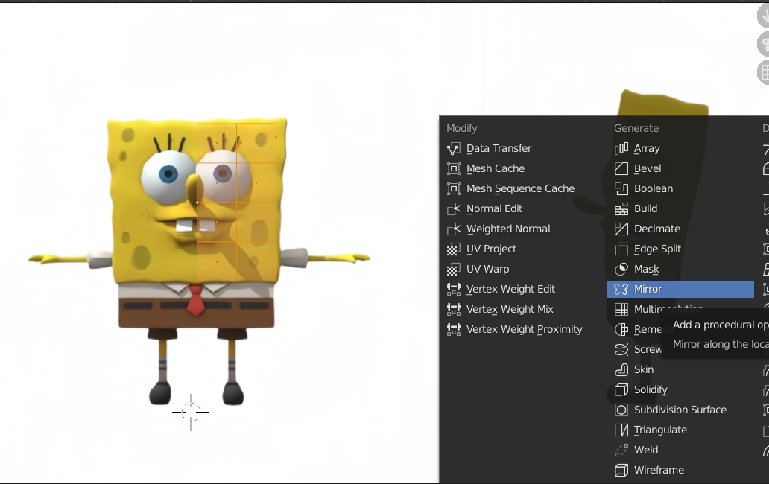

### 4.14 Mirror

1. Kemudian gunakan *move tool* untuk merapikan setiap titik, seleksi titik yang akan dirapikan menggunakan *vertex select, edge select, face select*.

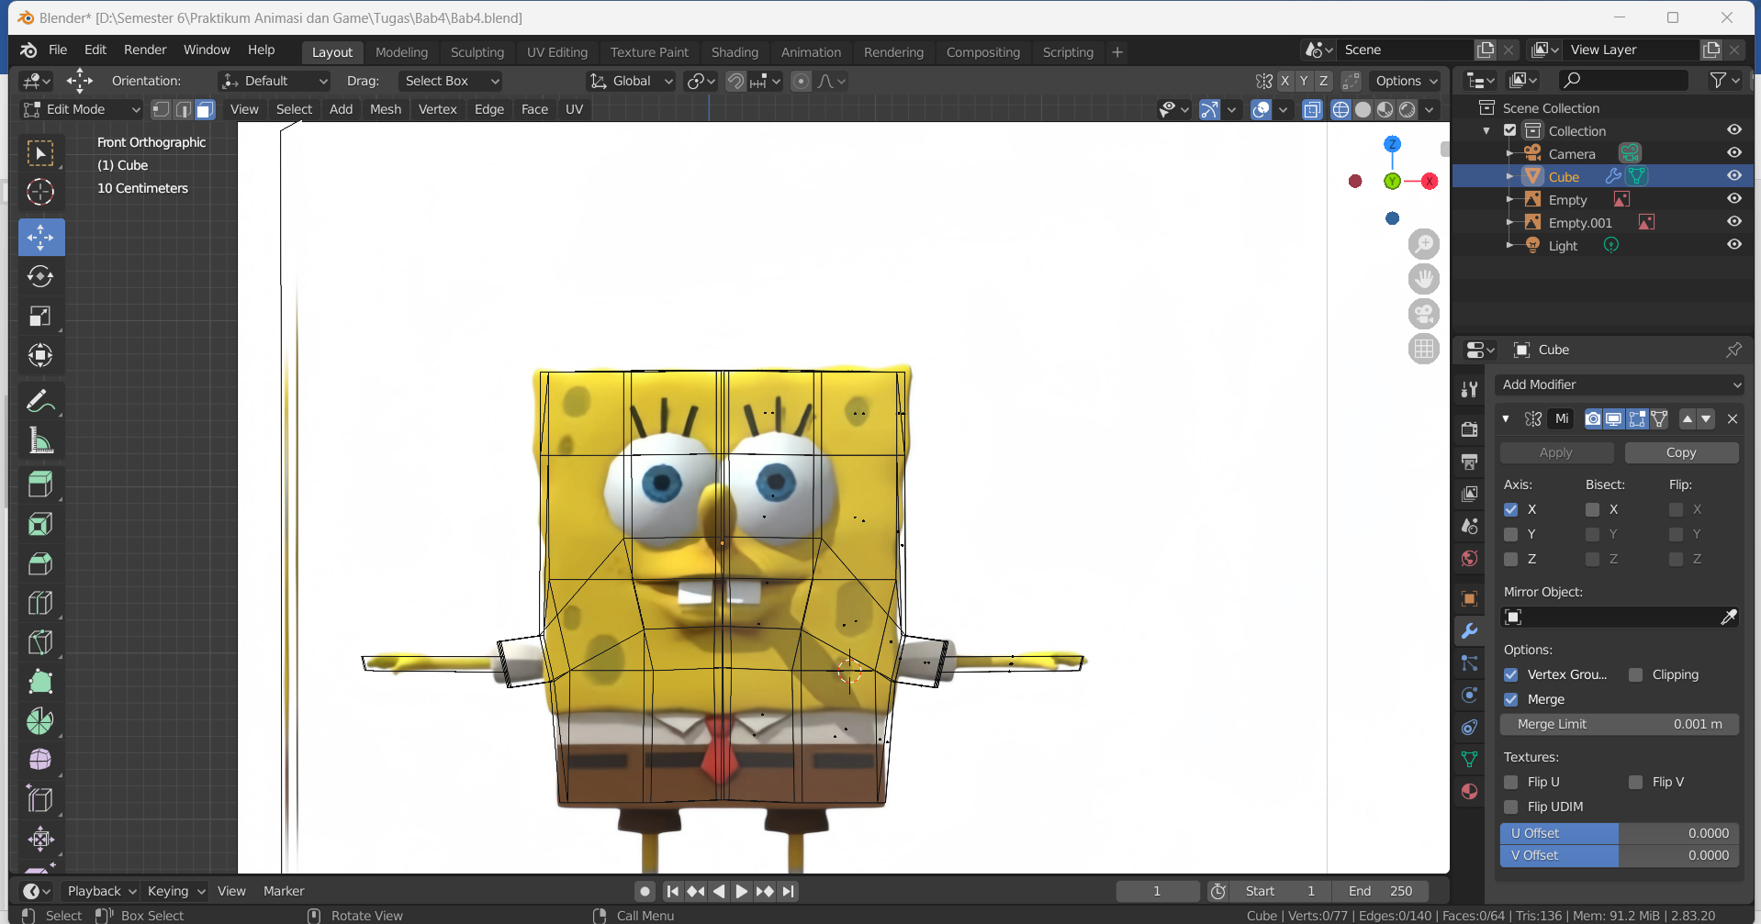

### 4.15 Merapikan Titik

1. Lalu ubah *viewpoint* menjadi *right* atau klik 3 pada *keyboard*. Sama seperti Langkah sebelumnya rapikan titik atau *vertex* sesuai dengan sketsa, lalu pada bagian hidung gunakan Ctrl + R untuk menambahkan ruas baru.

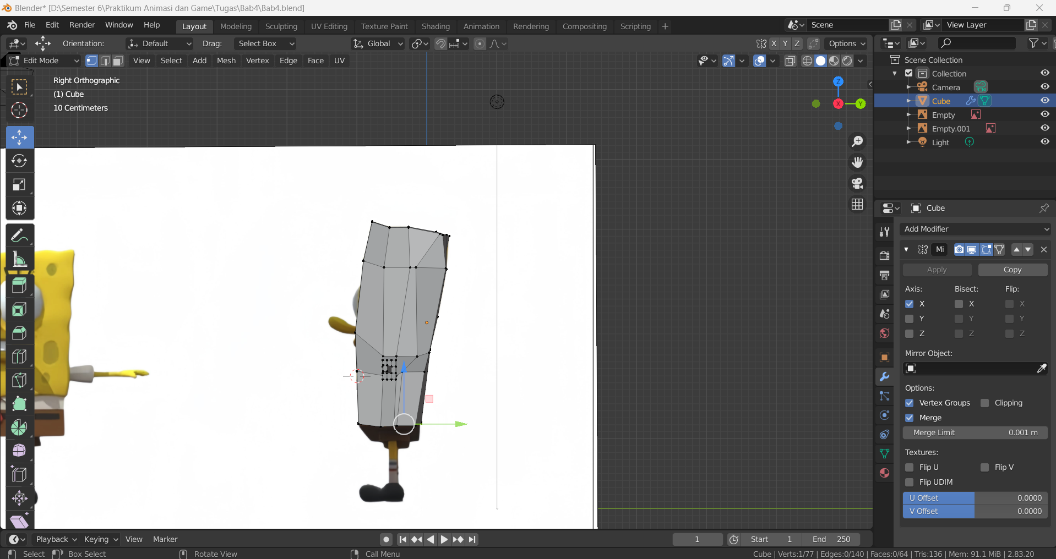

### 4.16 Mengatur Cube Right View

1. Lalu seleksi bagian bawah kepala, kemudian tekan E (*Extrude*) pada *keyboard* .

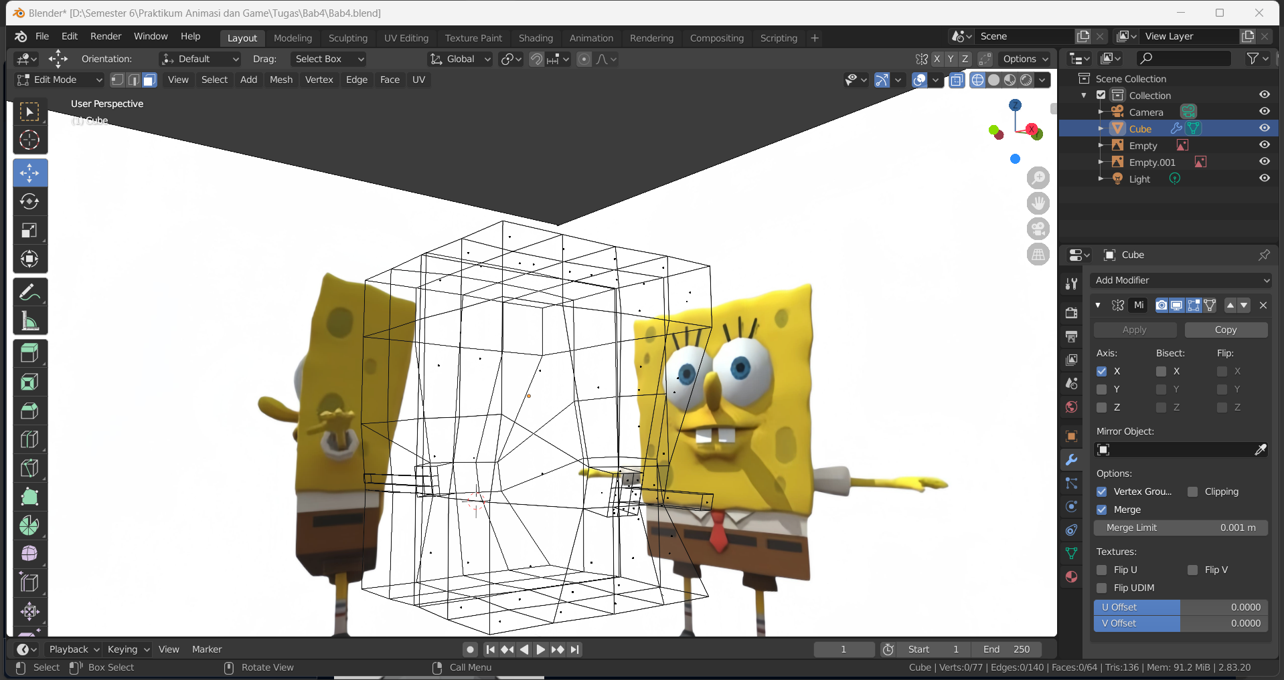

### 4.17 Menambahkan lengan dan tangan.

1. Lalu ubah posisi *viewpoint* menjadi *view* kanan atau tekan 1 pada *keyboard*, kemudian tambah 3 ruas dengan menekan Ctrl + R.

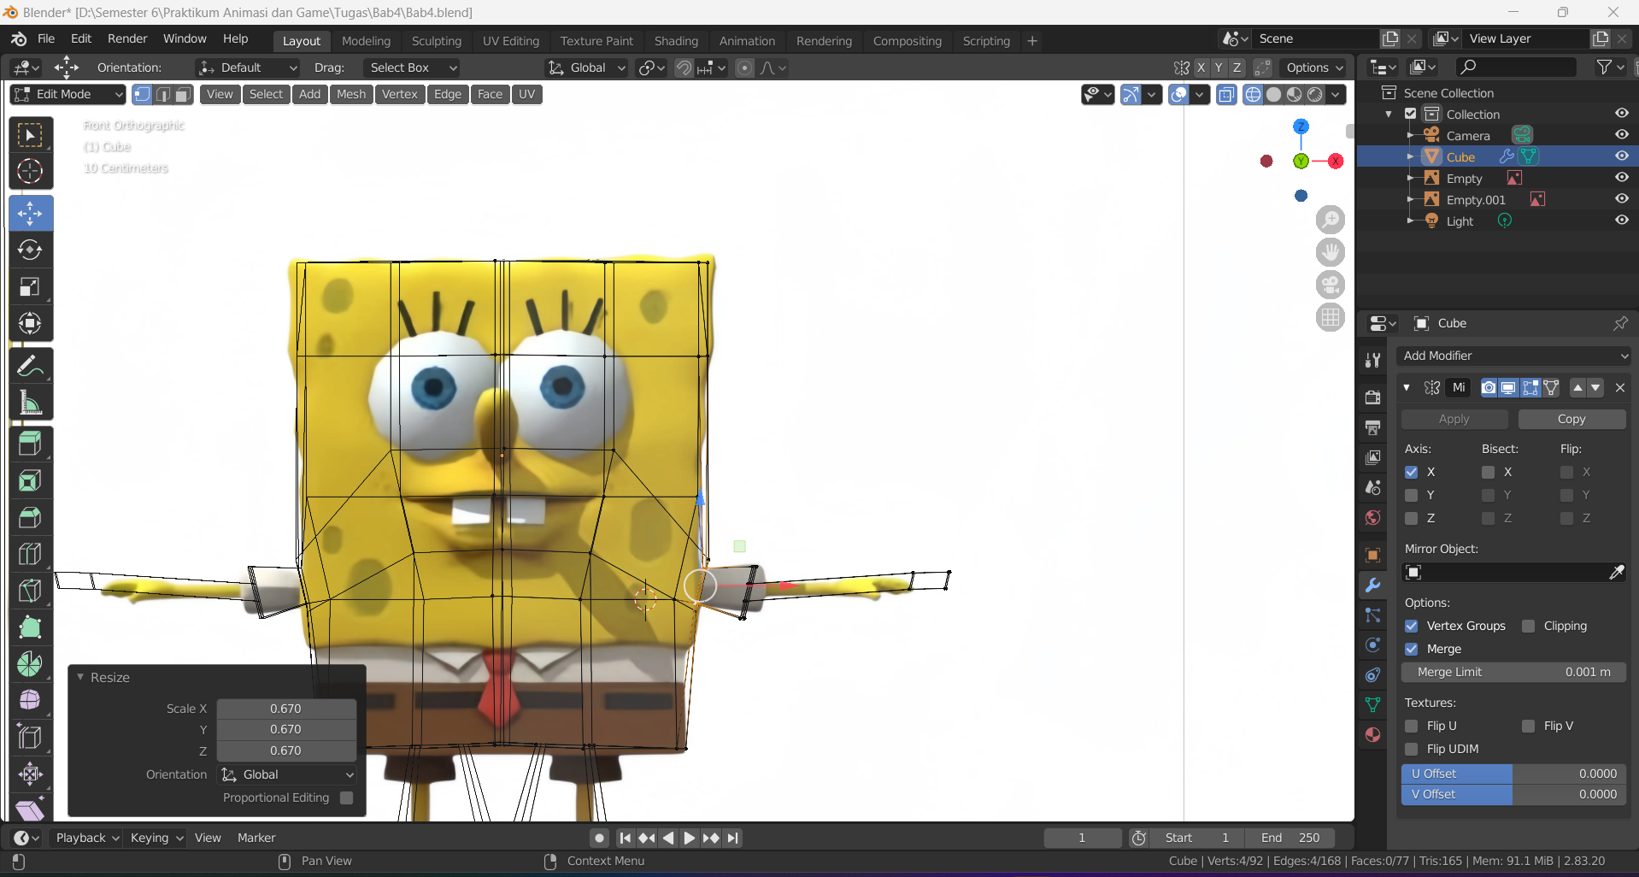

### 4.18 Menambahkan Ruas

1. Kemudian sesuaikan bentuk badannya dengan sketsa, posisikan titik dengan menyeleksi titik-titiknya.

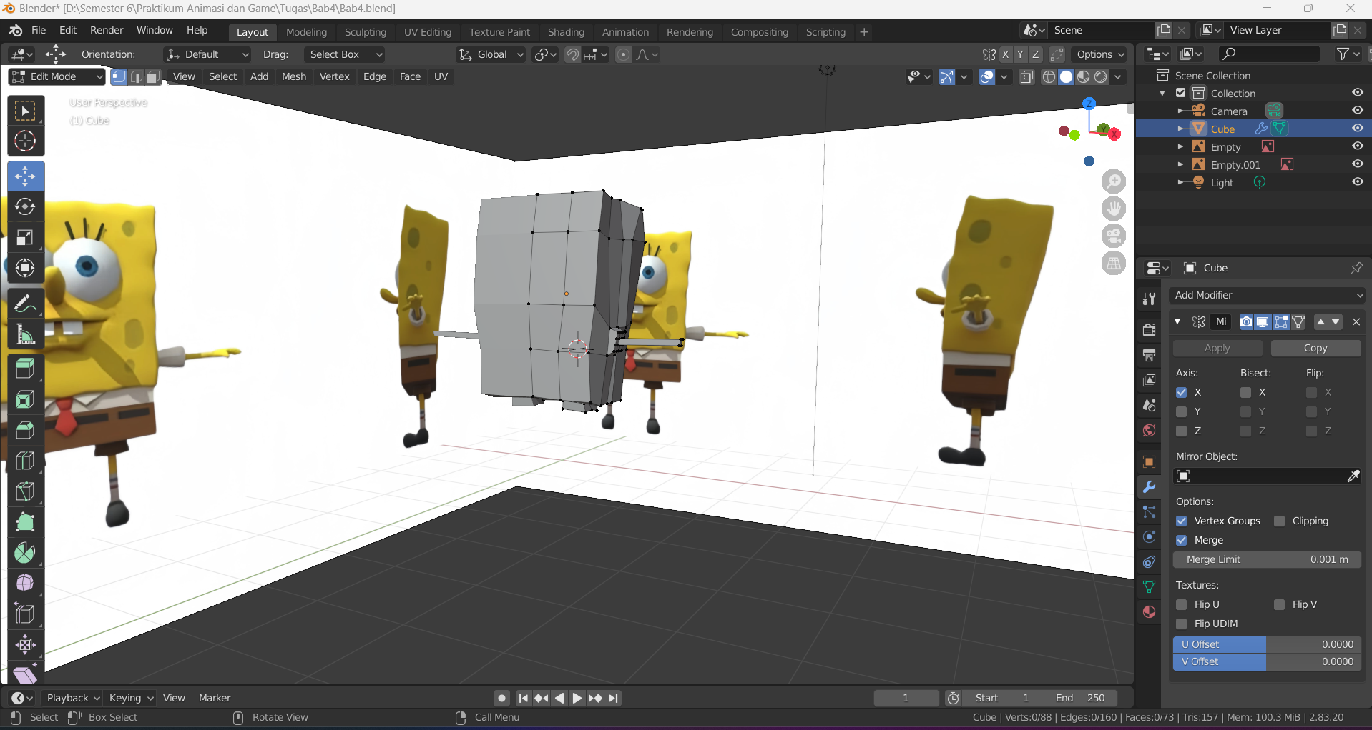

### 4.19 Menyesuaikan Bentuk Badan

1. Setelah itu ubah *viewpoint* menjadi *front*, kemudian sesuaikan Kembali bentuk badannya seperti pada sketsa.



### 4.20 Menyesuaikan Bentuk Badan Front View

1. Lalu membuat paha dengan *face select* pada bagian bawah badan, kemudian tekan E (*Extrude*) lalu Tarik kebawah.

1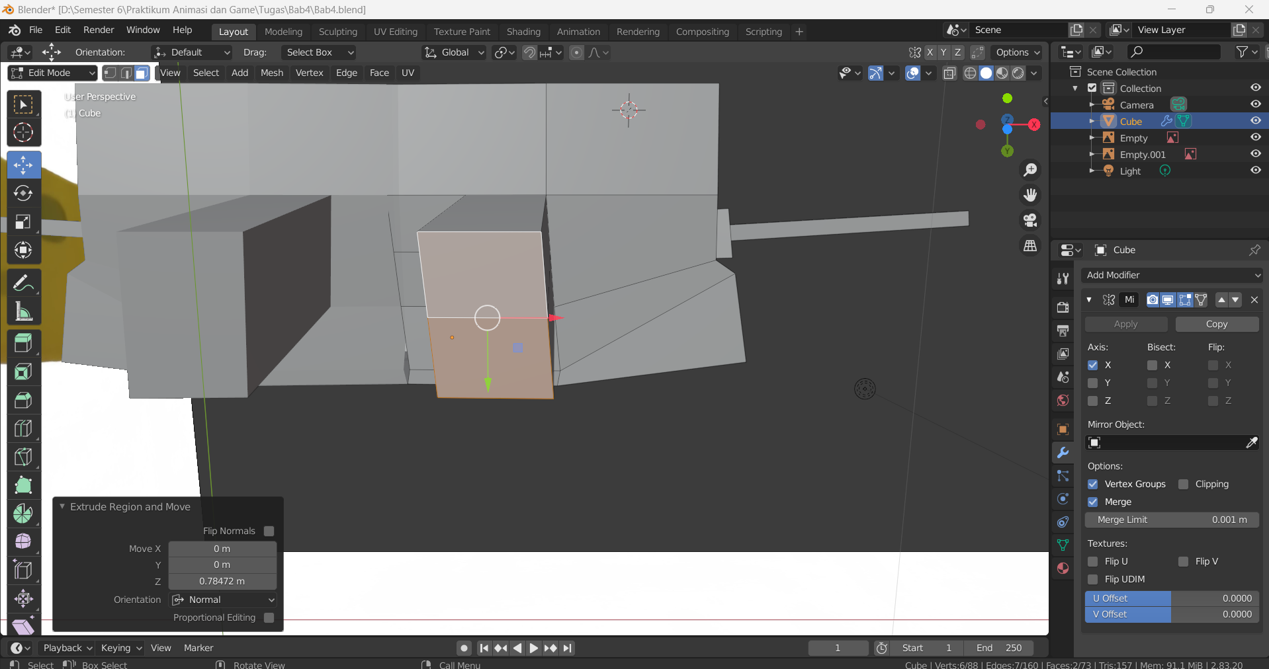

### 4.21 Membuat Bagian Paha

1. Kemudian buat bagian kaki bawah dengan melakukan cara yang sama seperti sebelumnya.

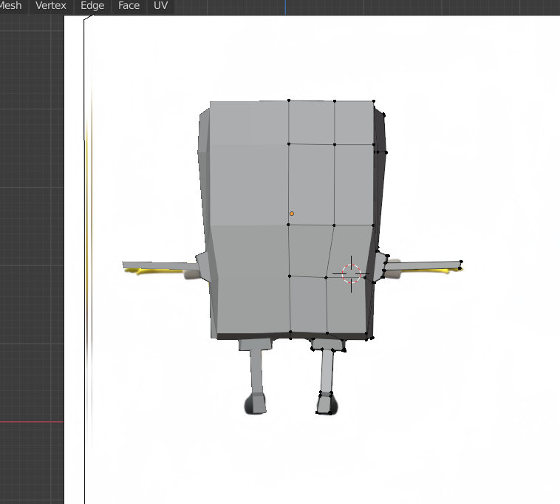

### 4.22 Membuat Bagian Kaki Bawah

1. Kemudian subdivide lalu cari posisi yang sesuai lali tekan E tarik keluar.

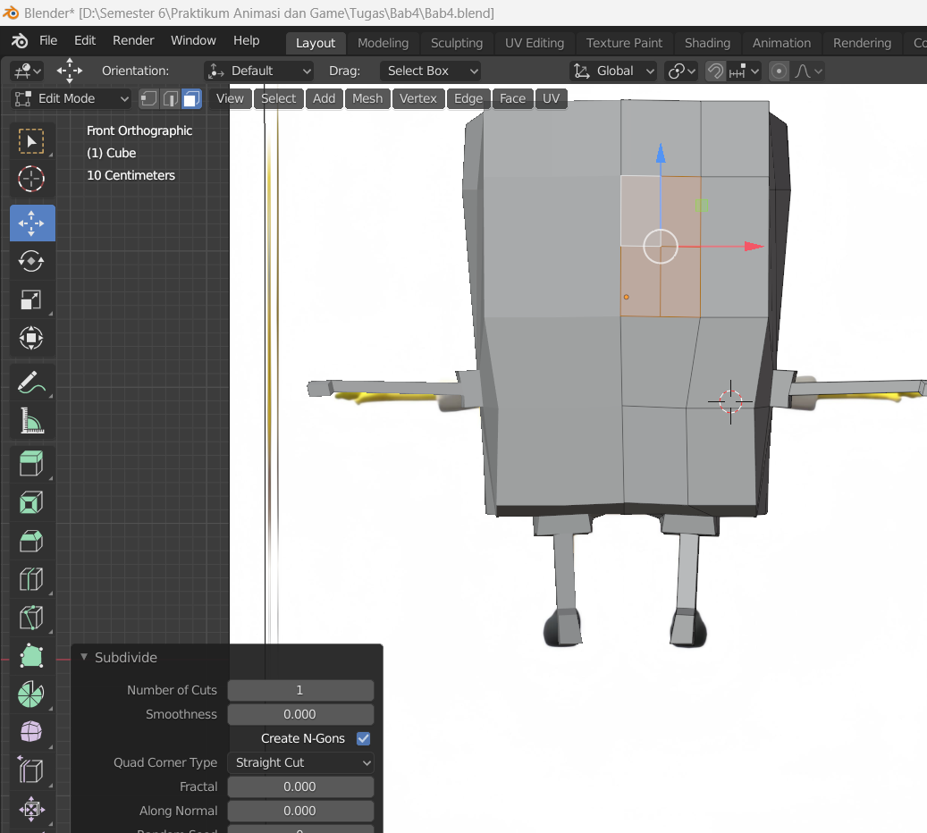

### 4.22 Membuat Hidung

1. Selanjutnya membuat objek bola mata, ubah mode menjadi *object mode*, kemudian klik *Shift* + A lalu pilih UV *Sphere*.

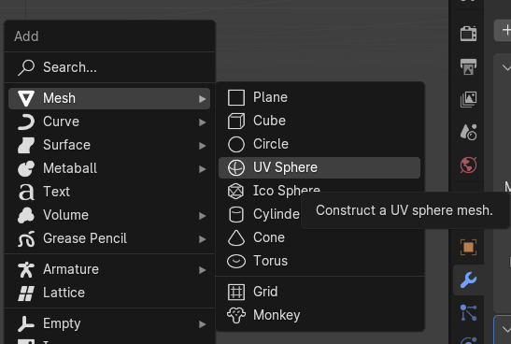

### 4.23 Menambahkan Mata

1. Kemudian posisikan mata sesuai dengan gamabar.

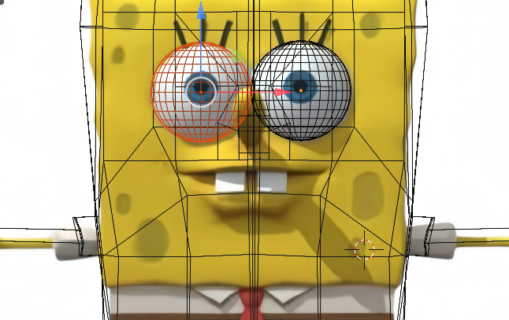

### 4.24 Membuat Bagian Mata

1. Kemudian klik *Shift* + A lalu pilih UV *Sphere*, lalu posisi kan pupil ditengah mata.

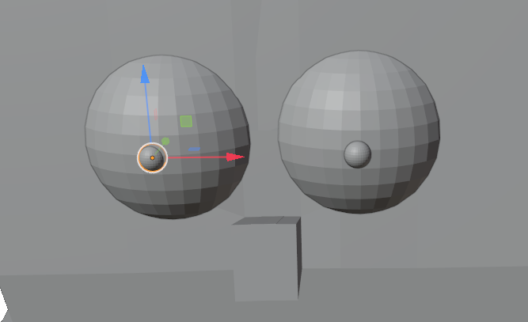

Gambar 4.25 Pupil

1. Selanjutnya membuat objek bola mata, ubah mode menjadi *object mode*, kemudian klik *Shift* + A lalu pilih Cube..

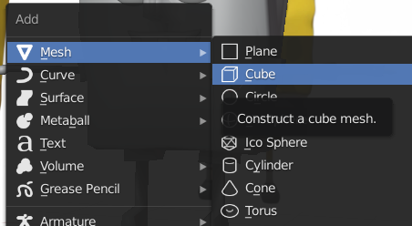

Gambar 4.26 Membuat Bagian Gigi

1. Kemudian masuk lagi ke edit mode, sesuikan posisinya agar bergabung dengan badan.

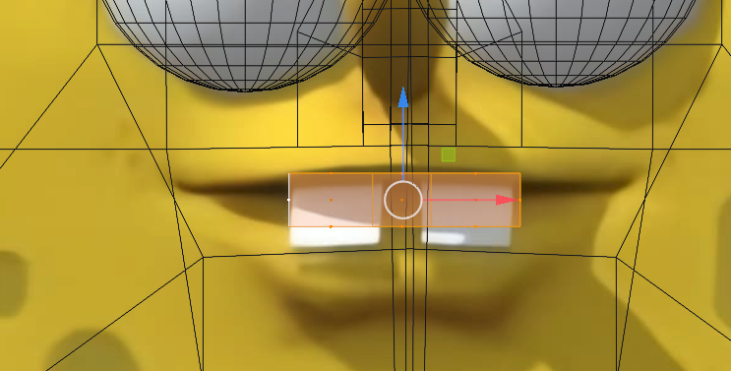

Gambar 4.27 Mengatur Bagian gigi

1. Selanjutnya sesuaikan bentuk nya sesuikan posisinya agar bergabung dengan badan.

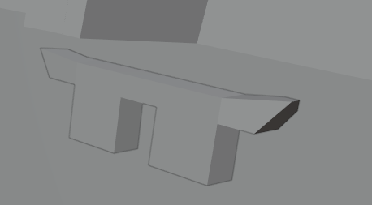

Gambar 4.27 Mengatur Gigi

1. Kemudian sama seperti membuat gigi sekarang kita membuat mulut bagian bawah, dan sesuaikan posisinya berada di belakang gigi.

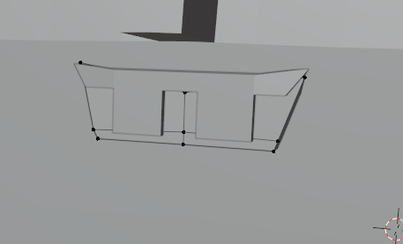

Gambar 4.27 Mulut

1. Kemudian Klik kanan pada object, pilih shade smooth.

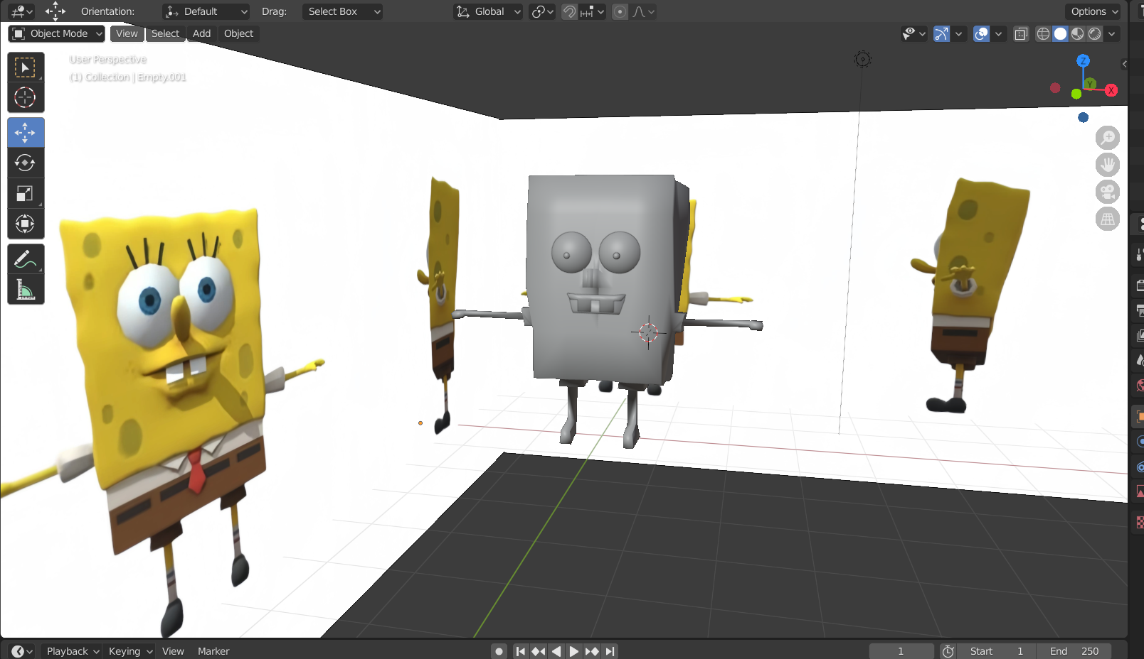

Gambar 4.31 Hasil Akhir